Руководителю предприятия Менеджер выставки: Рябцева Дарья: e-mail: ryabtseva@uv66.ru,
(отдела маректинга) тел: +7(912) 278-69-64 , +7(343) 385-35-35


Поддержка:


БЕЗОПАСНОСТЬ. ОХРАНА ТРУДА
XVIII специализированная выставка


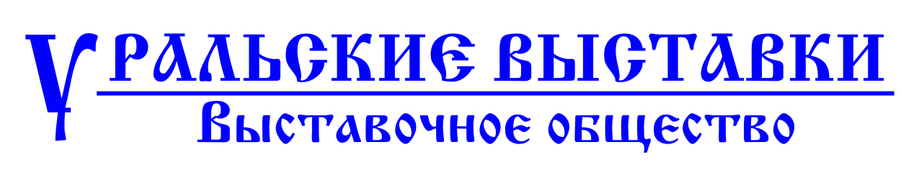
Организатор: Дата проведения: Место проведения:
22-24 ноября
2016

Уважаемые дамы и господа!

«ВО Уральские выставки» приглашает Вас принять участие в XVIII-ой специализированной выставке «Безопасность. Охрана труда».

Основная цель выставки: представление и продвижение на Уральский рынок современных систем, средств и услуг по обеспечению безопасности, укрепление деловых связей между производителями и потребителями. Как результат, посетители выставки смогу рассмотреть вопрос безопасности в комплексе, начиная от подбора охранной организации, заканчивая информационной безопасностью.

Основные направления выставки:
1. Технические средства обеспечения безопасности:  • системы охранного телевидения и наблюдения;  • системы контроля доступа;  • системы охранной сигнализации;  • двери специального назначения, воротные системы.  2. Средства спасения:  • техника, технологии, оборудование для предотвращения аварий, катастроф и ликвидации их последствий;  • оборудование для оказания первой помощи;  • спасательные устройства;  • экипировка и снаряжение спасателей;  • средства жизнеобеспечения;  • средства связи и оповещения.  3. Специальная одежда:  • профессиональная и ведомственная одежда, спец. обувь;  • корпоративная одежда для различных отраслей;  экипировка и вспомогательное оборудование.  4. Экологическая и промышленная безопасность:  • средства, технические устройства, технологии;  • разработки, проекты, документация.  5. Банковская безопасность:  • специальное банковское оборудование;  • услуги инкассации;  • спецтранспорт. | 6. Безопасность информации и связи:  • средства и системы защиты информации;  • технические средства поиска каналов утечки информации;  • информационная безопасность.  7. Безопасность дорожного движения:  • средства организации дорожного движения;  • системы обеспечения безопасности водителя и пассажиров;  • проблемы взаимодействия автошкол с ГИБДД;  • средства контроля и надзора за безопасностью дорожного движения.  8. Частные охранные предприятия (физическая охрана):  • предприятия, оказывающие услуги охраны;  • пультовая охрана;  • услуги телохранителей.  9. Пожарная безопасность:  • системы пожарной сигнализации и оповещения;  • системы и средства пожаротушения;  • огнезащитные материалы и конструкции;  • противопожарные краски и оборудование;  • экипировка и снаряжение;  • пожарная техника и специальные агрегаты;  • средства эвакуации и спасения при пожарах.  10. Охрана труда:  • организация труда;  • средства индивидуальной защиты;  • учет рабочего времени;  • услуги по проведению специальной оценки условий труда.

О проекте: Центральным направлением гарантии безопасности является формирование безопасной среды для реализации прав и свобод человека. Выставка способствует комплексной оценке разных аспектов обеспечения нормальной и максимально безопасной жизнедеятельности людей, а также объединению достижений компаний, работающих в сфере безопасности, на одной площадке.

В рамках деловой программа выставки пройдет VI Форум «Вопросы комплексной безопасности».

В программе Форума запланированы секции: «Промышленная безопасность», «Общественная безопасность», «Информационная безопасность», «Экологическая безопасность», «Услуги охраны», «Безопасность детства», «Охрана труда», «Пожарная безопасность», «Гражданская оборона», показательные выступления службы спасения «СОВА», ярмарка вакансий.

Для иногородних участников предусмотрено бронирование номеров в гостиницах.
сайт www.uv66.ru

